История Зырянского лесопункта.
Появление Зырянского лесопункта связано с закрытием лесоучастков: Окунево, Центральный, Средний, где работали ссыльные. На участках рубили бараки, строили дома. Жители жили дарами леса: собирали ягоду, грибы. Была своя хлебопекарня.
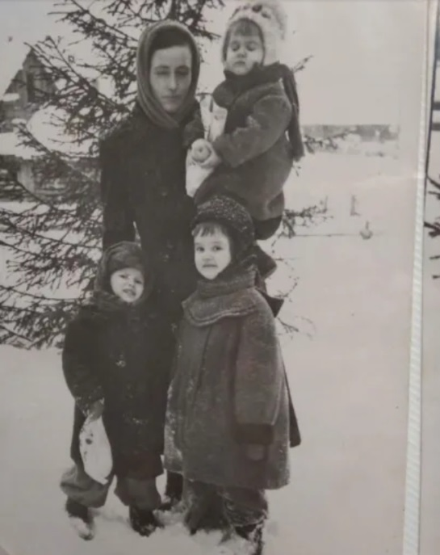
д. Окунево, 1958г. Семья Багновых
Лесопункт образован в 1939г. Был построена контора, магазин, клуб, столовая, шпалорезка. Часть домов вывезли из лесоучастков, а также были построены щитовые четырехквартирные дома, баня, конюшня.
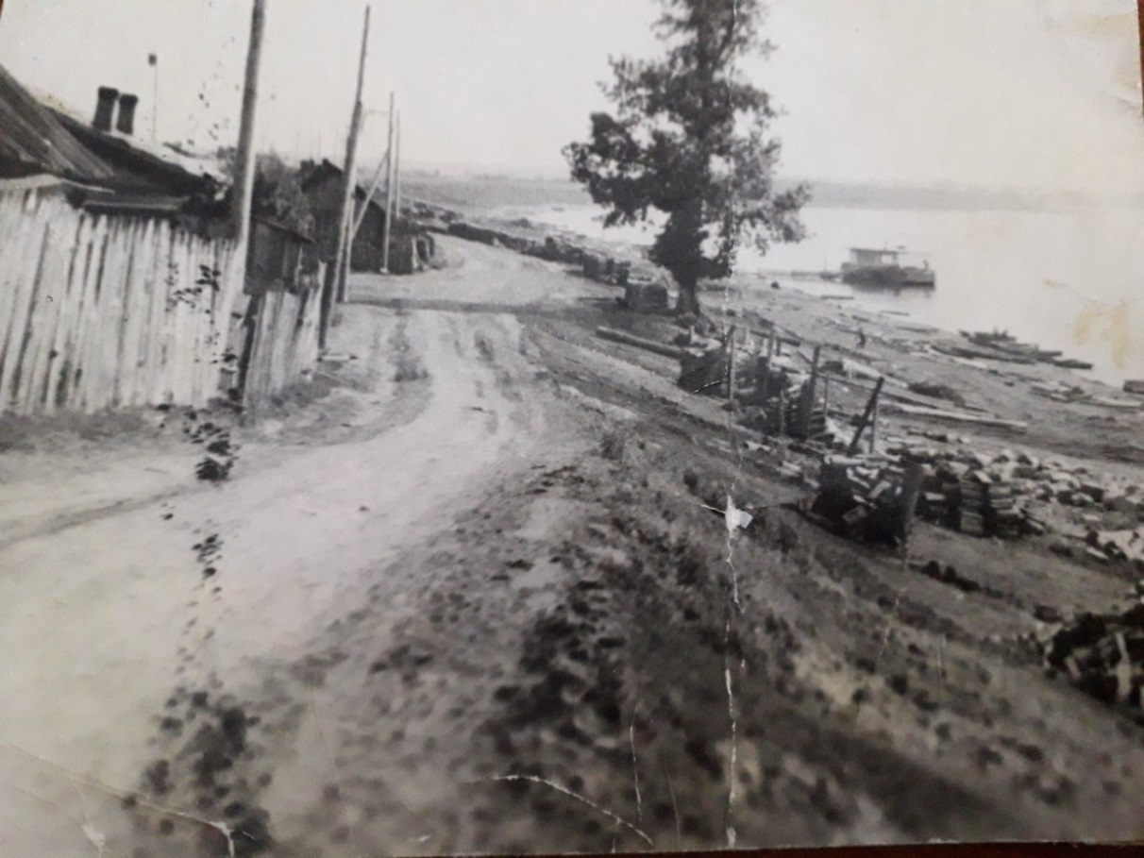
Все работы производились вручную. Самоотверженно трудились жители села, выполняя трудоемкие работы: Малышева Аграфена Вениаминовна, Екимова Лидия Ивановна, Пьяникова Варвара Ивановна, Фалилеев Иван Александрович, Шадрин Иван Николаевич и другие.
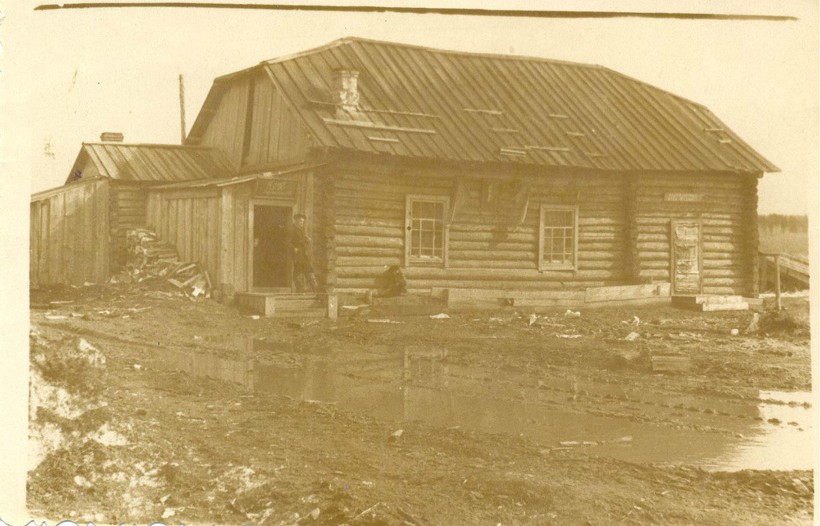
Клуб. п. Зырянка

Во время войны более 100 человек ушли на фронт, многим не суждено было вернуться. В селе остались только женщины, дети и старики, но работа не остановилась, весь не легкий труд по заготовке леса, не говоря уже о земле, взвалили на свои хрупкие плечи-женщины, чьи дети и внуки живут сейчас в селе: Вы помните их?
Бекетова Марьяна Ивановна
Берко Александра Никифоровна
Пешкова Анна Александровна
Комогорцева Варвара Лукинична
Гаврилова Клавдия Прокопьевна
Каркунова Вера Семеновна
Пальщикова Степанида Витальевна
Кобылкина Александра Николаевна
Бровкина Анна, и многие другие.
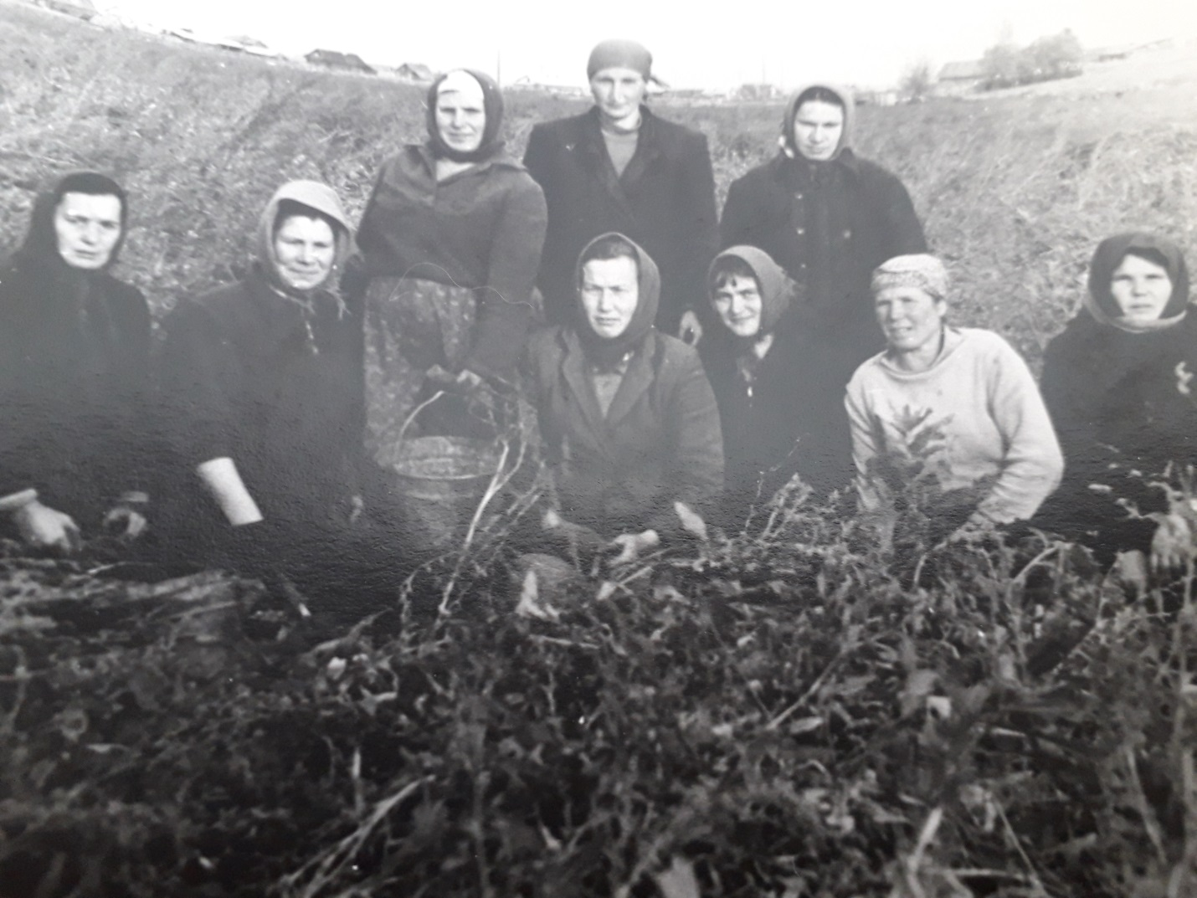
Женщины работали, выполняя все работу: валку леса, вывозка и сплав по реке Зырянка. Жили в впроголодь, одежда была очень плохая, пока едут с работы, все замерзнут.
Война закончилась. Шли годы, росло и крепло село. В1968г. было построено здание Зырянской восьмилетней школы, детский сад, новый клуб. В этом же году началось строительство улицы Юбилейной, магазина, пекарни.
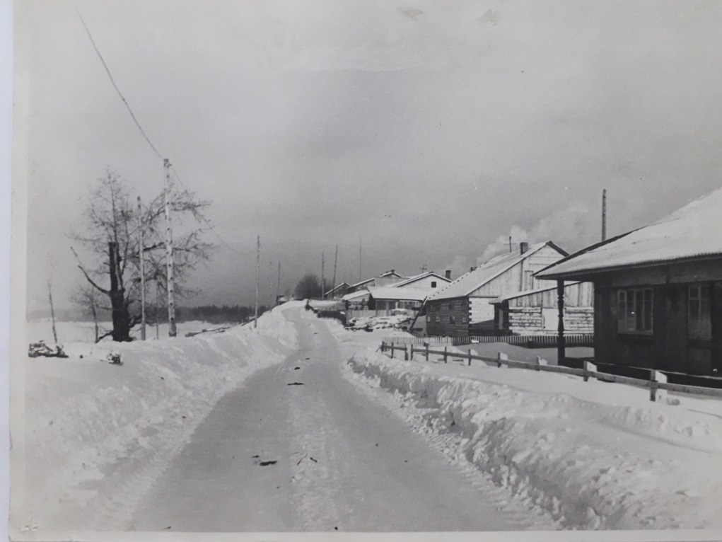

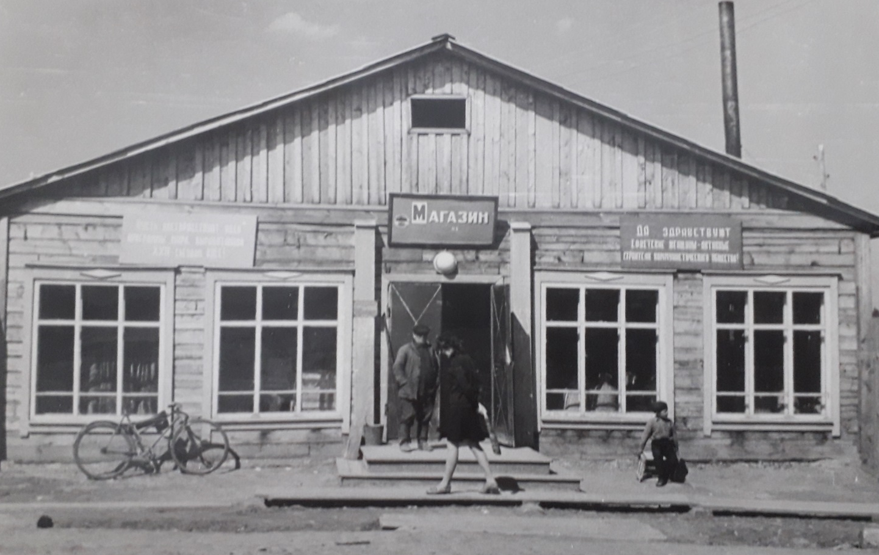
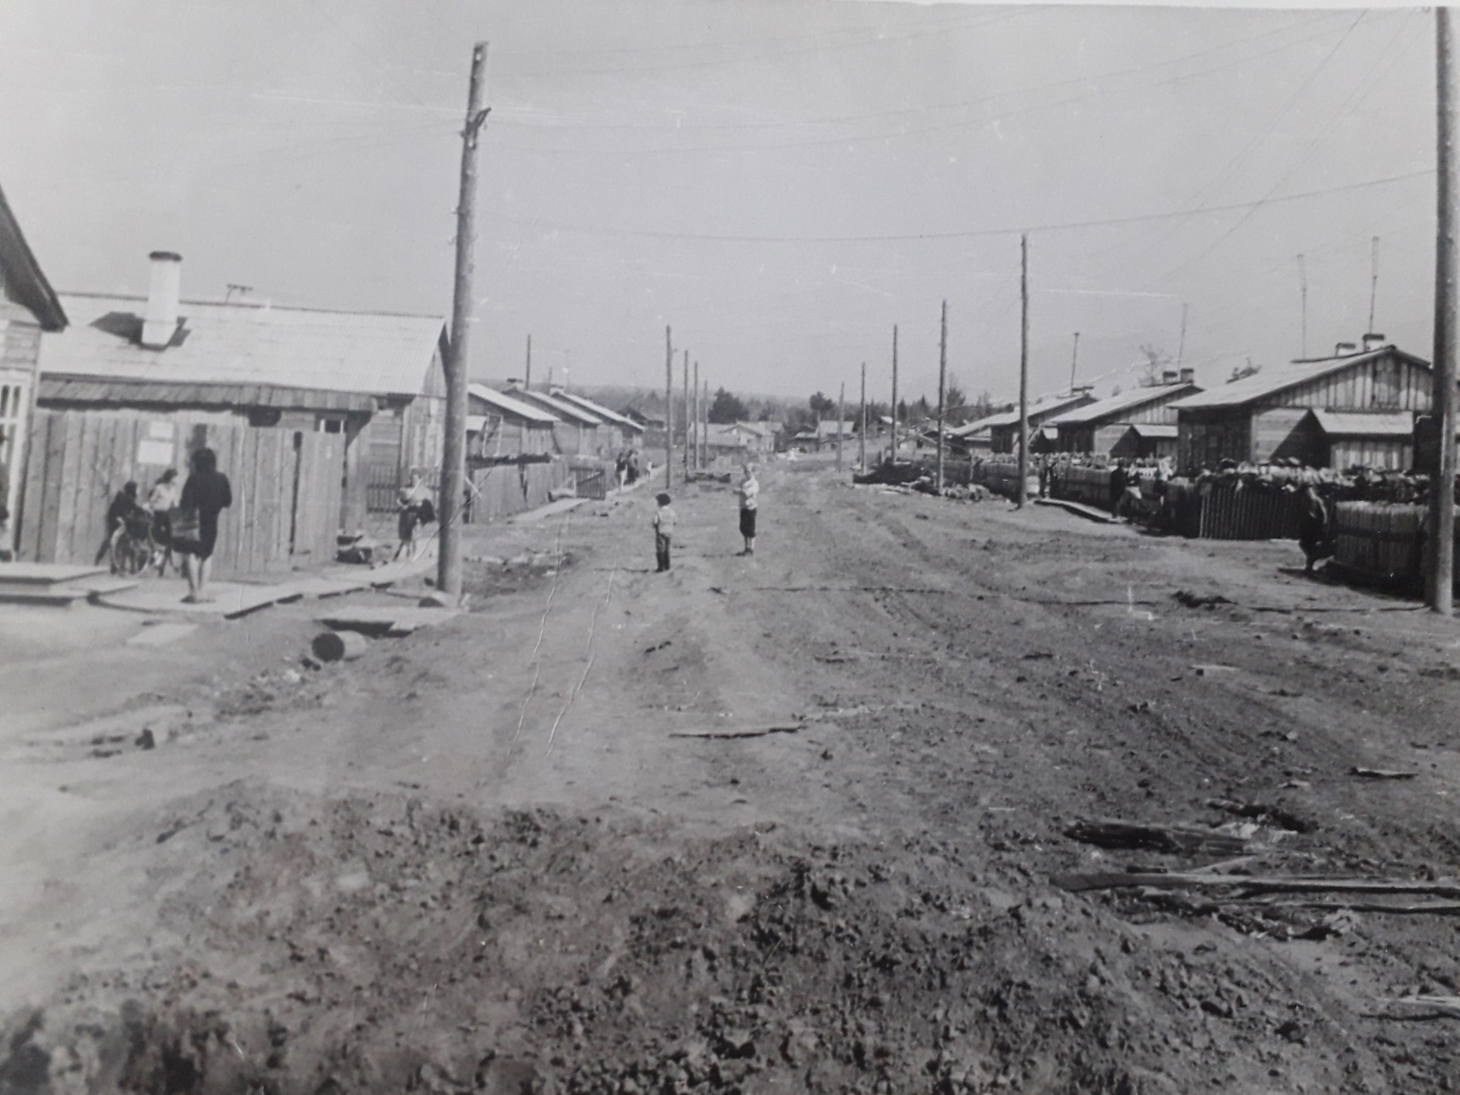

Зырянский лесопункт с каждым годом наращивал свои объемные показатели. Первыми водителями лесопункта были: Кобылкин Владимир Федосеевич, Керосилов Альберт Павлович, Можейкин Михаил Дмитриевич Абдулин Ахман Гарипович, Лукьянов Иван Сергеевич, Слабко Владимир Иосифович, Непомнящих Анатолий Александрович. На нижнем складе работали бригады: Юрова Ивана Николаевича, Уварова Федора Степановича, Шишкина Егора Николаевича, Калимова Пролитария Ивановича. На верхнем складе работали: Янкевич Василий Иванович, Кулигин Павел Васильевич, Степанов Николай Иосифович, Непомнящих Александр Максимович, Берсенин Николай Владимирович, Марковский Владимир Петрович , Шепетов Александр Вячиславович, Ковалева Софья Моисеевна, Ладысь Мария Ивановна, Зубов Иван Николаеаич и многие другие.
Проходило время, и места своих родителей уже занимают дети. Как же не сказать о трудовых династиях, которых так много в Зырянском ЛЗП.
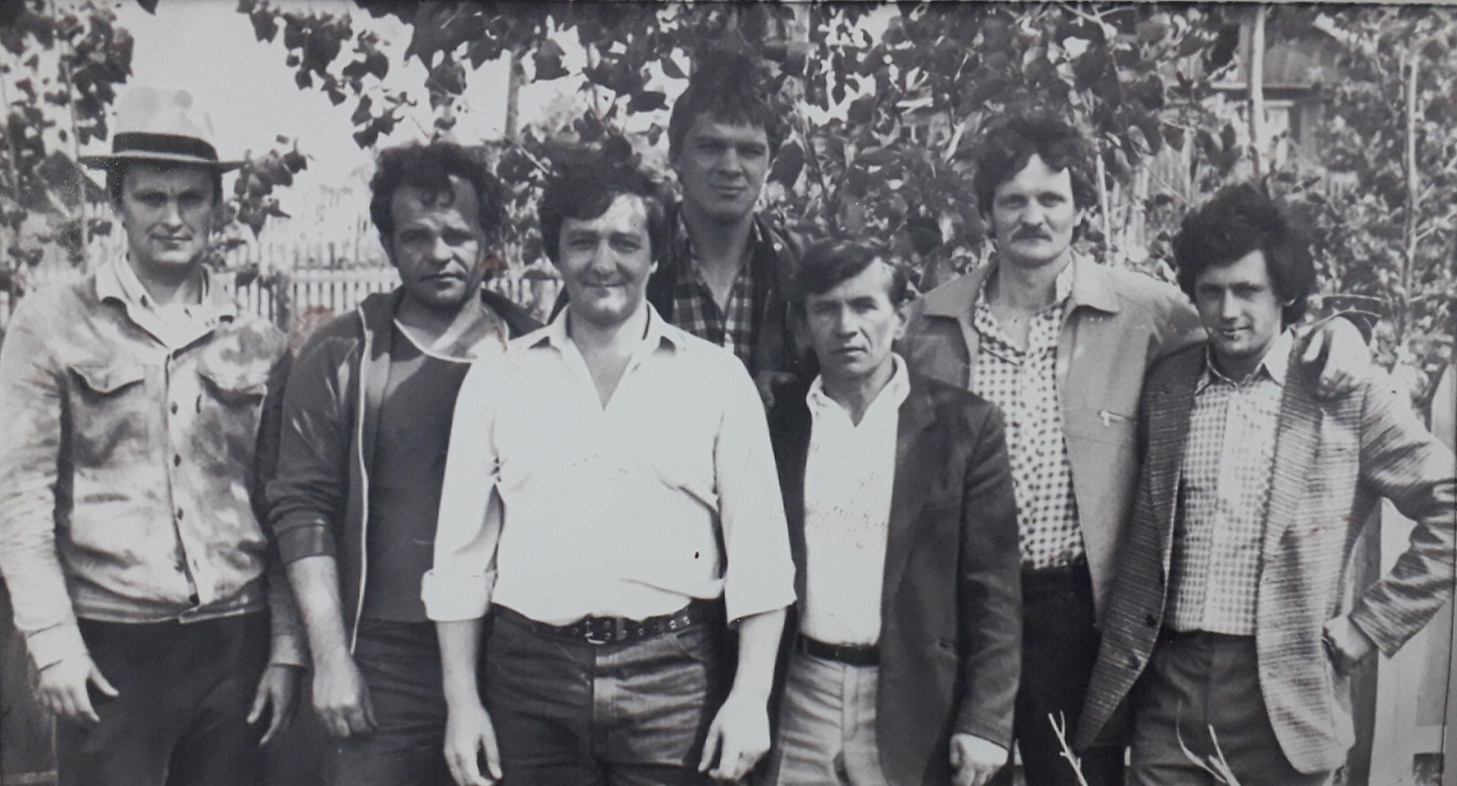
Семья Степановых, Бекетовых, Шадриных, Комогорцевых, Пьяниковых, Каркуновых, Янкевич, Глуховых, Слабко, Кулигиных, Смирновых, Щевцовых, Реджеповых, Дембовских, Попковых, Павилавичус, Лукьяновых, Циттель, Сазановых, Берсениных, Чураковых, Иванниковых, Кобылкиных.
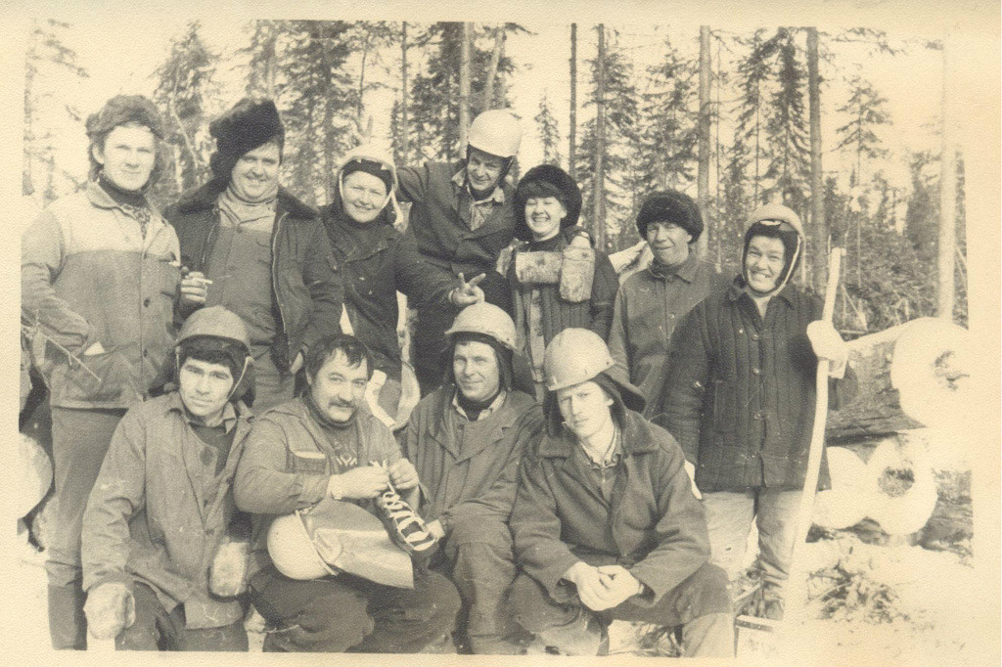
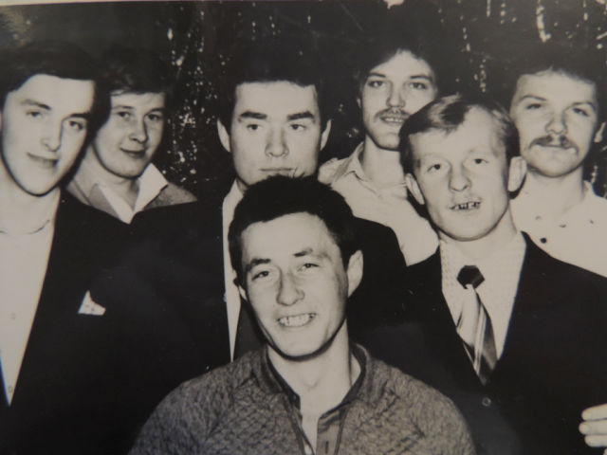

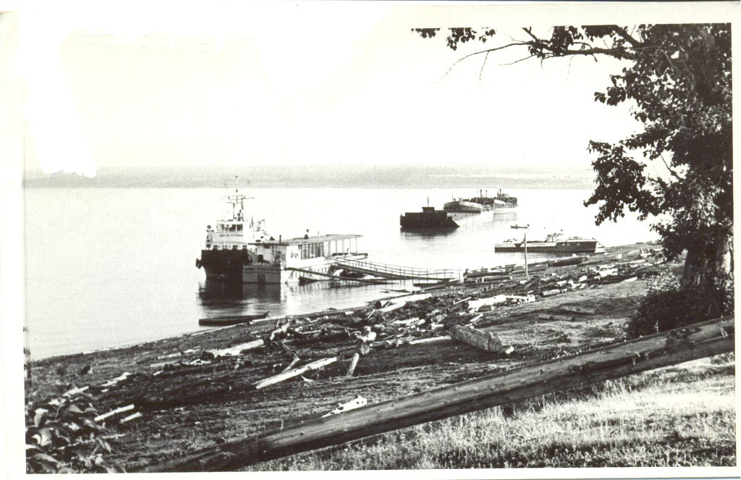
В Зырянском ЛЗП лес заготовляли, кряжевали и отправляли по реке на лесокомбинаты.

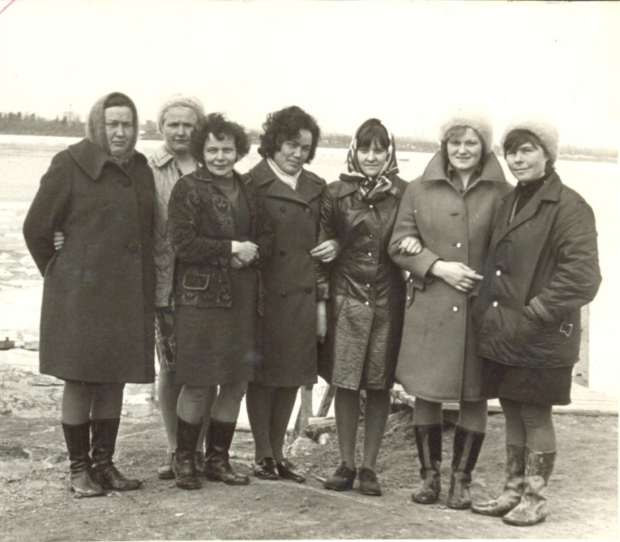
В бухгалтерии работали: Пьяникова Тамара, Андреева Татьяна,Попкова Наталья, Барсионова Ольга, Павилавичене Екатерина, Дембовская Лидия, Циттель Ольга,Сикко Элга.

Бухгалтерия Зырянского лесопункта.

Надо сказать и о руководителях. Ими были: Георгий Ермаков, Иван Шербаков, Алексей Барбаков, Сергей Попов, Василий Попков, Алексей Ткаченко, Анатолий Земляной. Каждый из них внес свой вклад в развитие лесопункта.
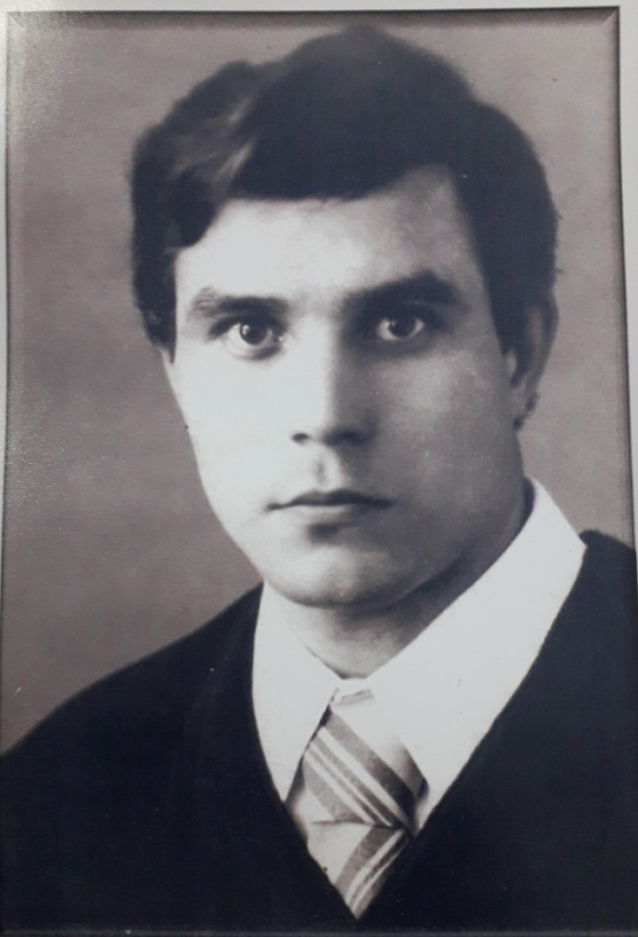
Много лет проработали в лесопункте: технорук Анатолий Пауков, механик Кондрат Глухов, мастер нижнего склада Василий Попков, Александр Ермолаев, Виктор Ширшов, Владимир Попков,Иван Грызлов, Александр Карамышев, Валентин Глухов, Екатерина Занько, Марфа Шишкина, Александр Ладысь, Можейкины Лидия и Михаил, Берсенины Мария и Николай, Александр Андреев, Александр Барсионов, Геннадий Сторожев, Сикко Элга Хуго, Мансуровы, Назаровы, Уваров Федор, Юров Иван ,Кулигин Павел и Виктор.
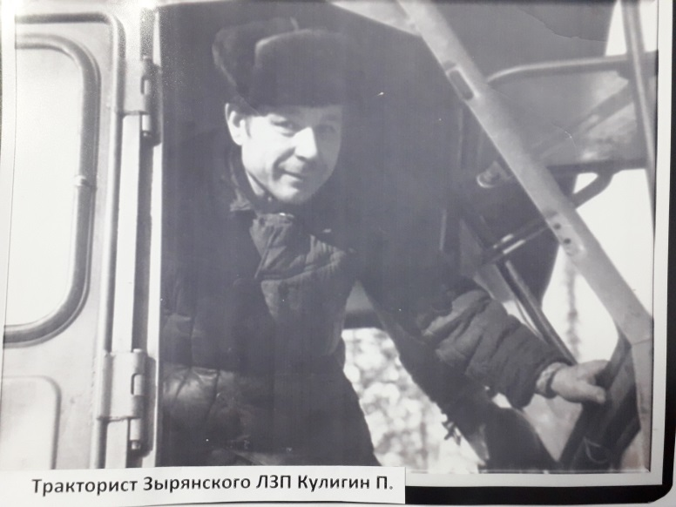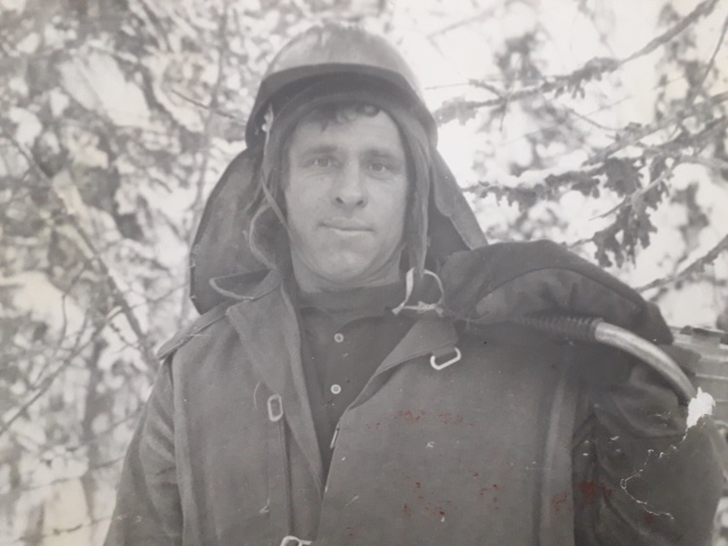

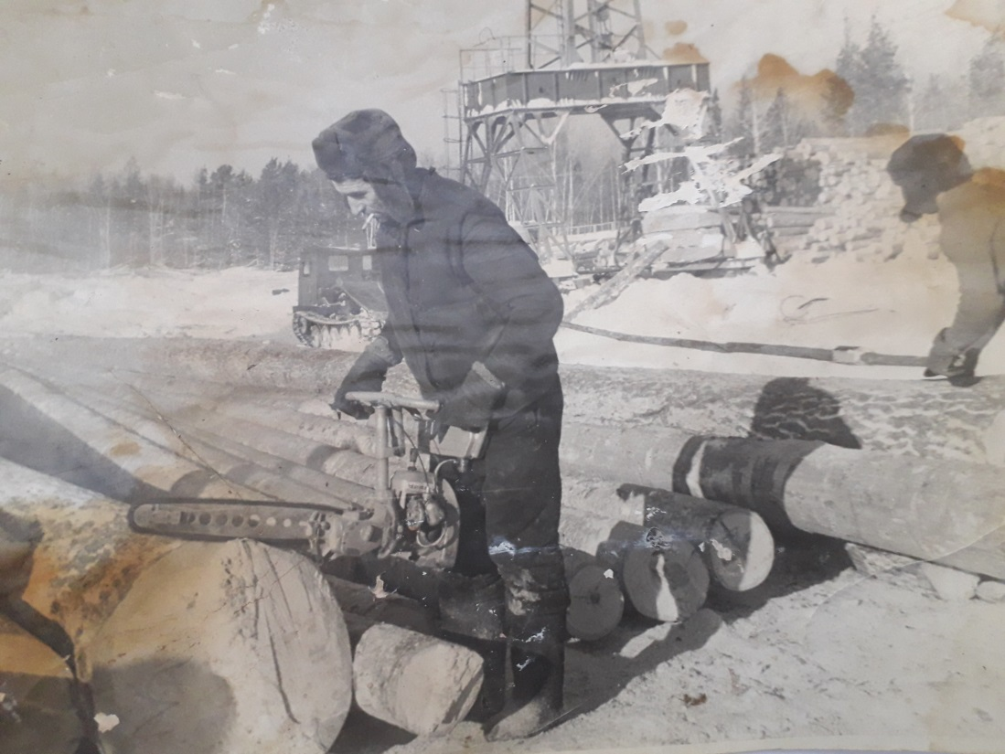

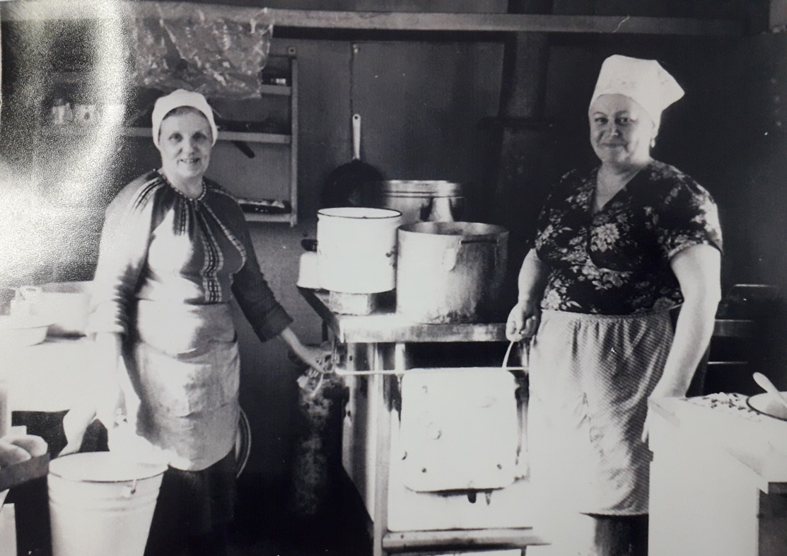

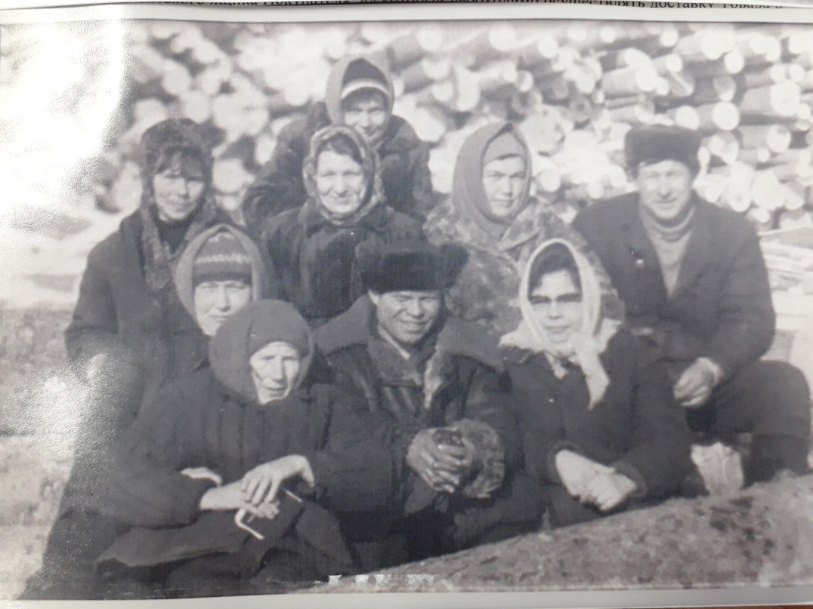

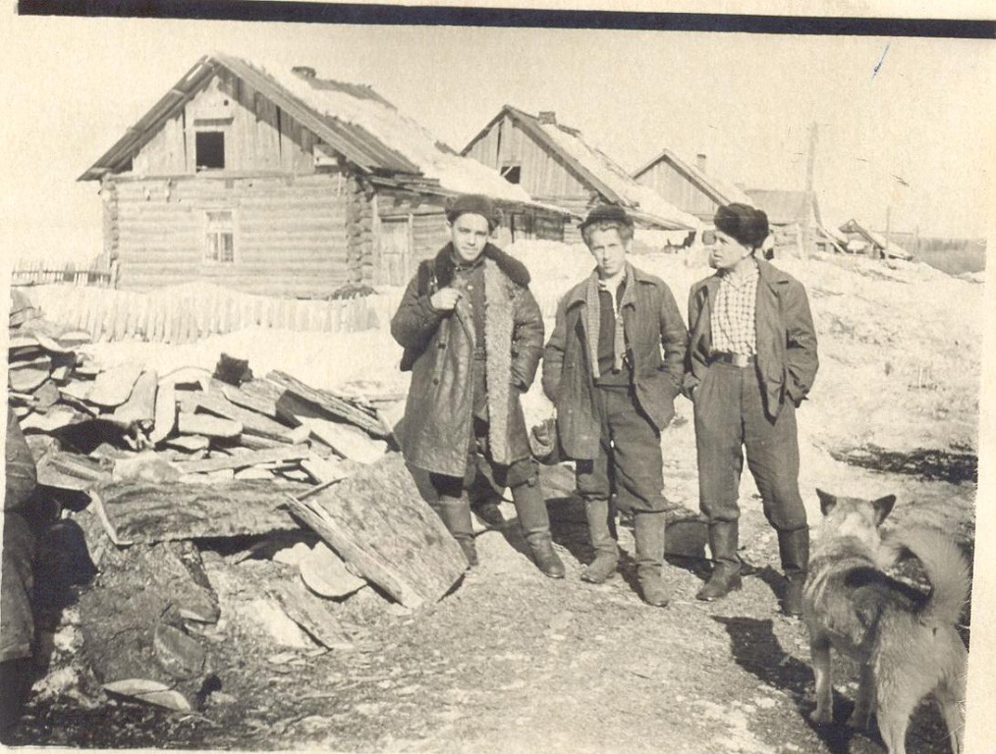
Молодежь Зырянского лесопункта 1960г.

В 1989г. исполнилось 50 лет Зырянскому лесопункту.
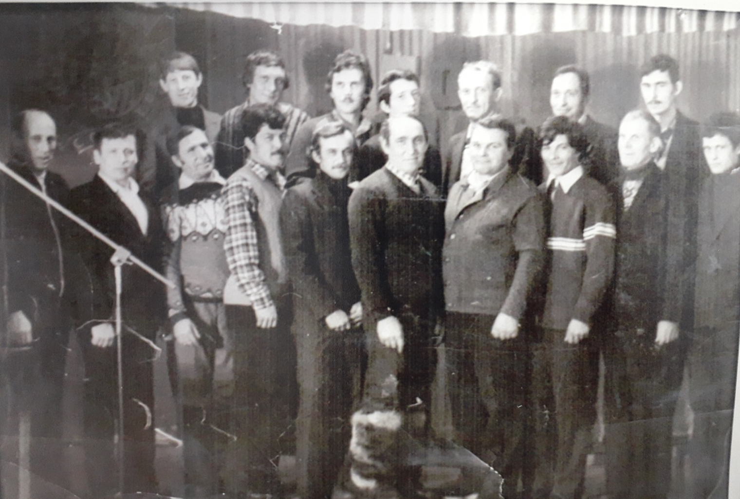
Фото на память: 50 – летие ЛЗП

В 1998г. Зырянский лесопункт прекратил своё существование.
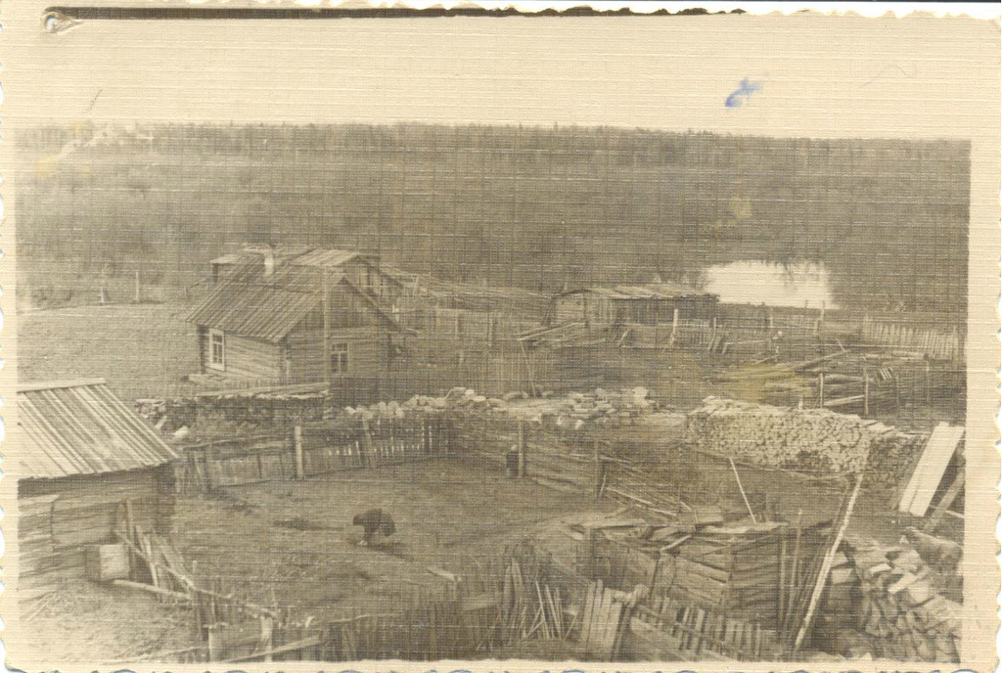

д. Зырянка 1960 г.
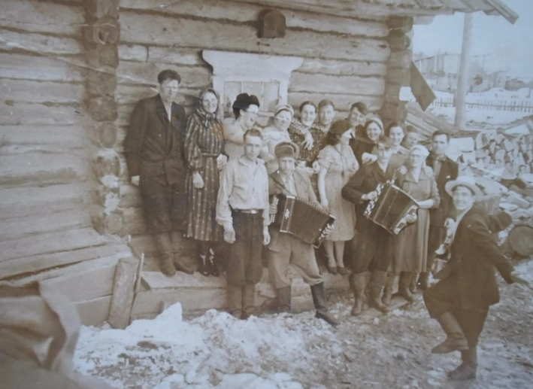

Весело проводили праздники.

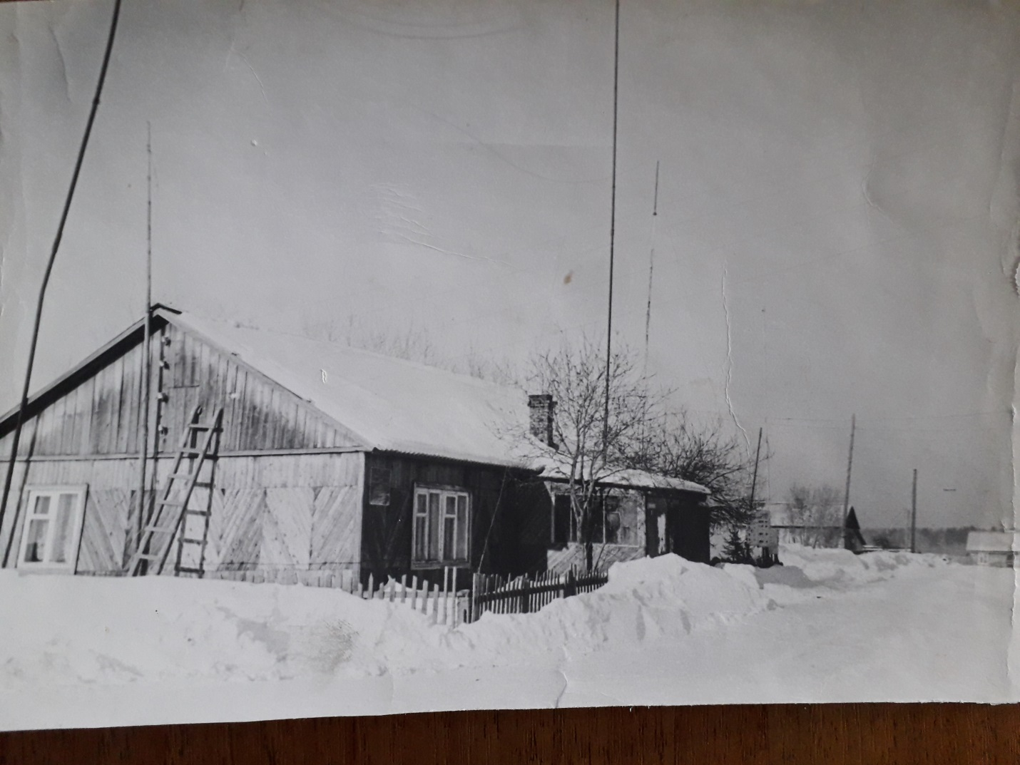

Контора Зырянского ЛЗП.

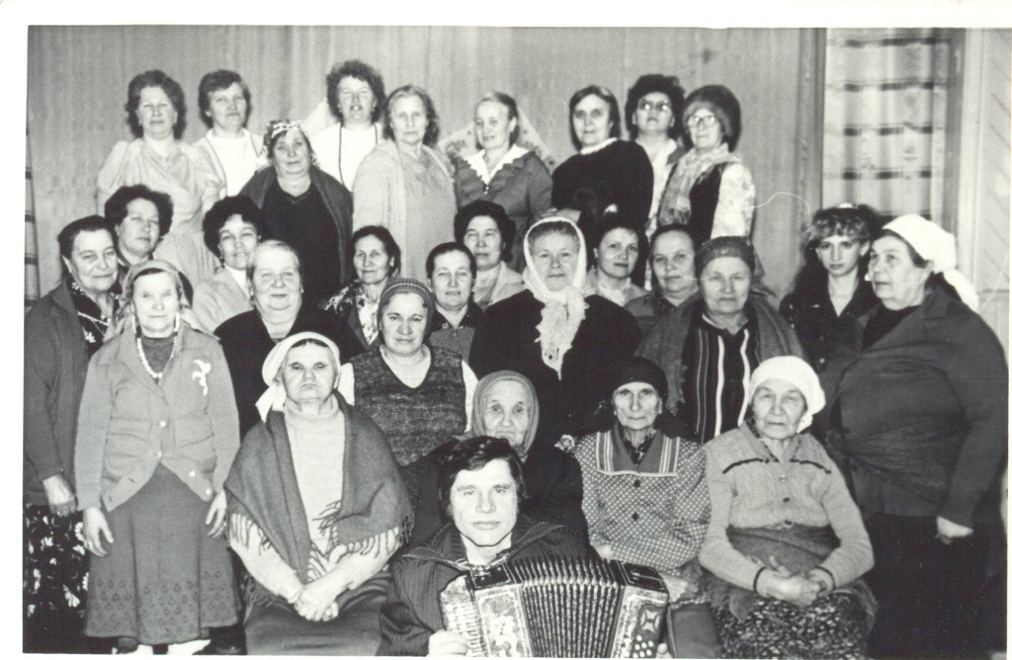

Празднование 8 марта 1980 год

На лесосеке. Рабочие Зырянского лесопункта Степанов М.И, Кобылкин В., Янкевич В.И., Хомяк И.Н. 1960г.

Празднование 8 марта.

Рабочий автобус.

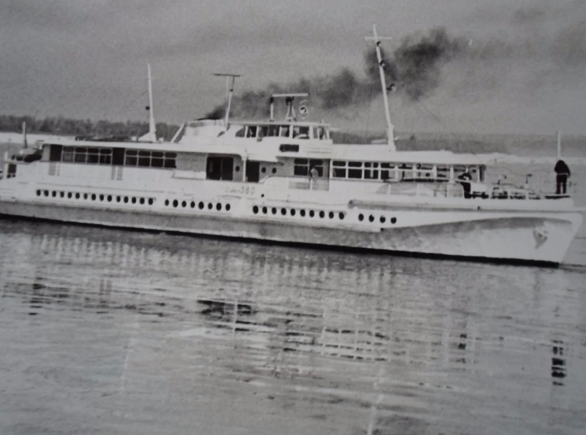
Теплоход ОМ 380 по маршруту Зырянка – Енисейск.

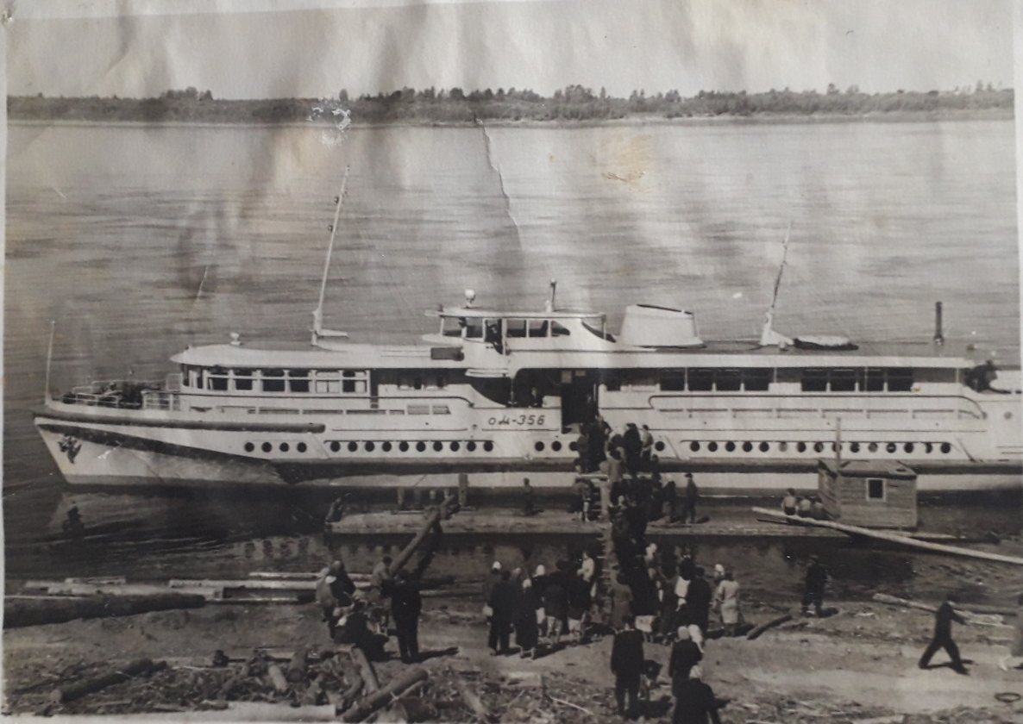
На причале д. Зырянка 1970г.

